TRƯỜNG ĐẠI HỌC SƯ PHẠM KỸ THUẬT TP. HỒ CHÍ MINH
KHOA ĐIỆN ĐIỆN TỬ
BỘ MÔN KỸ THUẬT MÁY TÍNH - VIỄN THÔNG

ĐỒ ÁN TỐT NGHIỆP

ỨNG DỤNG HỌC SÂU CHO VIỆC GIÁM SÁT VÀ QUẢN LÝ KIỂM KÊ HÀNG HÓA TRONG NGÀNH BÁN LẺ

NGÀNH CÔNG NGHỆ KỸ THUẬT MÁY TÍNH

Sinh viên: NGUYỄN DUY HUÂN
MSSV: 19119182

TP. HỒ CHÍ MINH – 05/2023
TRƯỜNG ĐẠI HỌC SƯ PHẠM KỸ THUẬT THÀNH PHỐ HỒ CHÍ MINH
KHOA ĐIỆN ĐIỆN TỬ
BỘ MÔN KỸ THUẬT MÁY TÍNH - VIỄN THÔNG

ĐỒ ÁN TỐT NGHIỆP

ỨNG DỤNG HỌC SÂU CHO VIỆC GIÁM SÁT VÀ QUẢN LÝ KIỂM KÊ HÀNG HÓA TRONG NGÀNH BÁN LẺ

NGÀNH CÔNG NGHỆ KỸ THUẬT MÁY TÍNH

Sinh viên: NGUYỄN DUY HUÂN
MSSV: 19119182

Hướng dẫn: TS. HUỲNH THẾ THIỆN

TP. HỒ CHÍ MINH – 05/2023
TRANG THÔNG TIN LUẬN VĂN
(THEO MẪU)

BẢN NHẬN XÉT CỦA HƯỚNG DẪN
(THEO MẪU)

LỜI CẢM ƠN
Trước tiên, xin được thể hiện lòng biết ơn sâu sắc đến TS.Huỳnh Thế Thiện, giảng viên tại Trường Đại học Sư phạm Kỹ thuật Thành phố Hồ Chí Minh, vì những đề xuất và hỗ trợ quý báu của thầy đã giúp tôi có đủ điều kiện để thực hiện đề tài này. Hơn nữa, những kinh nghiệm và nghiên cứu khoa học của thầy trong lĩnh vực học máy và trí tuệ nhân tạo cung cấp cho tôi những ý tưởng và cơ hội để hoàn thành tốt đề tài này.

Xin chân thành cảm ơn các quý thầy cô giảng viên tại Trường Đại học Sư phạm Kỹ thuật Thành phố Hồ Chí Minh, đặc biệt là các thầy cô trong ngành Công nghệ Kỹ thuật Máy tính, Khoa Điện - Điện Tử, đã giảng dạy và hỗ trợ tôi trong suốt quá trình học tập tại trường. Những đóng góp quý báu của các thầy cô đã góp phần quan trọng vào sự thành công của đề tài này.

Người thực hiện

Nguyễn Duy Huân
TÓM TẮT
Quản lý hàng tồn kho và duy trì lượng hàng hóa ở mức cần thiết là một trong những yếu tố cực kỳ quan trọng trong ngành bán lẻ. Tồn kho được định nghĩa là lượng hàng hóa được lưu trữ trong kho nếu mức tồn kho cao do sản phẩm không được tiêu thụ mạnh và hàng hóa nhập về nhiều hơn mức tiêu thụ sẽ dẫn đến rất nhiều hệ lụy khiến cho doanh nghiệp bị thiệt hại nặng nề. Trong đó tình trạng hết hàng ở trên các kệ hàng tại các siêu thị hay cửa hàng tiện lợi là một trong những yếu tố quyết định dẫn đến các hệ lụy về doanh thu cho doanh nghiệp

Để giải quyết được vấn đề trền đề tài này đã đề xuất ra một giải pháp ứng dụng mô hình học sâu trong việc phát hiện các vị trí hết hàng trên kệ hàng thông qua camera và xử lý trên nền tảng phần cứng jetson nano nhằm mục đích thông gửi thông tin về tình trạng hàng hóa trên kệ đến các nhân viện tại cửa hàng để họ kịp thời xử lý và giảm thiểu các hệ lụy nhằm mục đích tối đa hóa lợi nhuận bán hàng của các doanh nghiệp hoạt động trong ngành bán lẻ.
MỤC LỤC
DANH MỤC HÌNH ix
DANH MỤC BẢNG x
CÁC TỪ VIẾT TẮT xi
Chương 1 Tổng Quan đề tài 1
1.1 Đặt vấn đề 1
1.2 mục tiêu đề tài 2
1.3 Phương pháp nghiên cứu 3
1.4 Bố cục trình bày 4
Chương 2 Cơ sở lý thuyết 5
2.1 Khái niệm về học sâu và thị giác máy tính 5
2.1.1 Giới thiệu chung 5
2.1.2 Nơ-ron (Neuron) nhân tạo 6
2.1.3 Khái niệm về học sâu và học máy 6
2.1.4 Bài toán nhận diện vật thể 8
2.1.5 Bài toán phân loại 9
2.2 Mô Hình mạng CNN 10
2.2.1 Giới thiệu mô hình mạng CNN (Convolutional Neural Networks) 10
2.2.2 Kiến trúc mạng CNN 11
2.2.3 Phép tích chập trong xử lý ảnh (Convolution) 13
2.3 Mạng học sâu yolo 14
2.3.1 Giới thiệu về mạng học sâu yolo 14
2.3.2 Kiến trúc mạng yolo 15
2.3.3 Một số thuật ngữ cơ bản 19
2.3.4 Các phiên bản của mạng yolo 21
2.4 giới thiệu về Opencv dnn 23
2.4.1 Tổng quan về thư viện opencv 23
2.4.2 Opencv DNN 23
2.5 phần cứng jetson nano 24
2.5.1 Giới thiệu 24
2.5.2 Cấu hình phần cứng 26
Chương 3 Mô hình ứng dụng 27
3.1 Thiết kế mô hình ứng dụng 27
3.1.1 Tổng quan mô hình 27
3.1.2 Nguyên lý hoạt động 28
3.2 Thiết kế Sơ đồ Thuật Toán xử lý trên Jeson nano 30
3.2.1 Mô hình kết hợp xử lý phát hiện phân loại OOS và IS 30
3.2.2 Sơ đồ thuật toán 32
3.3 Thiết kế Sơ đồ thuật toán xử lý trên giao diện 33
Chương 4 thực hiện mô hình và đánh giá 36
4.1 Giới Thiệu 36
4.2 Huấn luyện Mô hình học sâu dựa trên kiến trúc mạng yolo 36
4.2.1 Giới thiệu google colab 36
4.2.2 Chuẩn bị dữ liệu huấn luyện 36
4.2.3 Cài đặt môi trường và các thư viện cần thiết 36
4.2.4 Cấu hình các thông số của mạng yolo 36
4.2.5 Huấn luyện mô hình với yolov3-tiny 36
4.2.6 Huấn luyện mô hình với yolov4-tiny 36
4.2.7 Đánh giá kết quả 36
4.3 Thiết lập phần cứng JetSON nano 36
4.4 Lập trình hệ thống 36
4.4.1 Lập trình trên Jetson nano 36
4.4.2 Lập trình giao diện pyqt5 36
4.5 đánh giá kêt quả 36
Chương 5 Kết luận 37
5.1 Tổng kết lại quá trình thực hiện đề tài 37
5.1.1 Kết quả thu được 37
5.1.2 Đánh giá kết quả 37
5.1.3 Tổng kết lại quá trình thực hiện 37
5.2 Hướng phát triển của đề tài 37
TÀI LIỆU THAM KHẢO 38

DANH MỤC HÌNH
Hình 1. 1: OOS tại các cửa hàng 2
Hình 2. 1: Hình ảnh minh họa về DL và ML 5
Hình 2. 2:Cấu tạo Nơ-ron 6
Hình 2. 3: Hình minh họa về ML 7
Hình 2. 4: Mô hình mạng nơ tron nhân tạo DL 8
Hình 2. 5:Nhận diện vật thể 9
Hình 2. 6: Phân loại vật thể 10
Hình 2. 7: Mô hình mạng CNN 11
Hình 2. 8: Kiến trúc mạng CNN 12
Hình 2. 9: Quá trình thực hiện Tính toán tích chập trên ma trận ảnh 13
Hình 2. 10: Hình ảnh minh họa với yolov4 14
Hình 2. 11: FPS giữa mạng Yolo và các mạng nhận diện khác 15
Hình 2. 12: Kiến trúc mạng yolo với 24 lớp tích chập 16
Hình 2. 13: Phân chia hình ảnh đầu vào thành dạng lưới 4x4 17
Hình 2. 14: Lựa chọn ra các hộp giới hạn có chưa đối tượng trong ảnh 17
Hình 2. 15: Hàm dự đoán IOU 18
Hình 2. 16: Hàm tính IOU 19
Hình 2. 17: Giao diện opencv 23
Hình 2. 18: Opencv hỗ trợ nhiều định dạng mô hình học sâu 24
Hình 2. 19:NVIDIA Jetson nano Developer kit 25
Hình 3. 1: Mô hình hệ thống giám sát OOS và IS 28
Hình 3. 2: Sơ đồ trình tự hoạt động hệ thống 29
Hình 3. 3: Sơ đồ khối mô hình xử lý phát hiện vị trí OOS và IS 31
Hình 3. 4: Sơ đồ thuật toán xử lý trên Jetson nano 32
Hình 3. 5: Sơ đồ thuật toán trên giao diện hiển thị 34

DANH MỤC BẢNG

CÁC TỪ VIẾT TẮT

Tổng Quan đề tài

Đặt vấn đề
Quản lý hàng tồn kho và duy trì lượng hàng hóa ở mức cần thiết là một trong những yếu tố cực kỳ quan trọng trong ngành bán lẻ. Tồn kho được định nghĩa là lượng hàng hóa được lưu trữ trong kho nếu mức tồn kho cao do sản phẩm không được tiêu thụ mạnh và hàng hóa nhập về nhiều hơn mức tiêu thụ sẽ dẫn đến rất nhiều hệ lụy khiến cho doanh nghiệp bị thiệt hại nặng nề. Cùng với đó việc quản lý để tránh tình trạng hết hàng trên kệ tại các địa điểm bán lẻ là một trong những yếu tố quan trọng trong việc quản lý hàng tồn kho, dưới sự giám sát của một số nhân viên tại của hàng tiện lợi hoặc các siêu thị lớn để lấp đầy hàng hóa vào các kệ hàng một cách liên tục và tránh việc hết hàng (OOS – out of stock) là một trong những yếu tố quan trọng để hỗ trợ cho các nhà quản lý thông tin về mức độ tiêu thụ hàng hóa tại các địa điểm khác nhau từ đó nâng cao năng suất trong quản lý hàng hóa nhằm mục đích tối đa lợi nhuận cho doanh nghiệp. Ngoài ra, đối với các địa điểm bán lẻ các số liệu về lượng hàng có sẵn trên kệ (in-stock) là một trong những yêu cầu tối thiểu cần phải có cho bất kì chuỗi cung ứng nào. Các số liệu này sẽ giúp cho các nhà quản lý dễ dàng kiểm kê hàng hóa mà không cần phải đến cửa hàng.
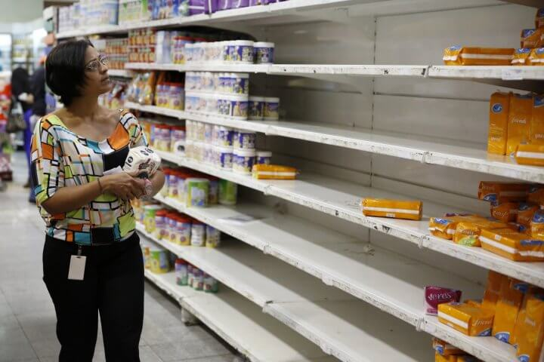
Hình 1. 1: OOS tại các cửa hàng
Việc dẫn đến tình trạng OOS là hệ quả đến từ nhiều yếu tố khác nhau, từ phân bổ chi phí cho nguồn lao động và nhằm đáp ứng tốt sự hài lòng của khách hàng. Đối với các địa điểm bán lẻ các số liệu về lượng hàng có sẵn trên kệ (in-stock) là một trong những yêu cầu tối thiểu cần phải có cho bất kì chuỗi cung ứng nào. Dễ để có thể nhận ra rằng hiện tượng OOS sẽ khiến cho doanh thu tại cửa hàng bị ảnh hưởng nghiêm trọng về lâu về dài và dẫn đến những hậu quả xấu khác như sự hài lòng của khách hàng, thất bại trong việc thu hút người mua hàng và nghiêm trọng hơn là mất uy tín trong ngành bán lẻ. Việc các kệ hàng không được tận dụng một cách tối đa sẽ dẫn đến phát sinh các chi phí khác như không tối đa hóa được lợi nhuận và chi phí thuê mặt bằng.

mục tiêu đề tài
Để giải quyết vấn đề về OOS trong đề tài này sẽ tập trung vào việc phát triển một ứng dụng nhằm mục đích theo dõi và đánh giá tình trạng của kệ hàng tại các cửa hàng bán lẻ hoặc trong các siêu thị lớn dựa trên học máy và thị giác máy tính nhằm nhận diện các vị trí OOS trên kệ hàng đồng thời kiểm kê các số liệu về lượng hàng hóa đang có trên kệ (in-stock) và gửi dữ liệu về cho các nhân viên kịp thời lấp đầy các vị trí OOS đó nhằm tối đa hóa công năng của kệ hàng, tránh tình trạng OOS diễn ra quá lâu mà không được khắc phục dẫn đến những hệ lụy liên quan đến như sự hài lòng của khách hàng, mất cơ hội tiêu thụ hàng hóa và nhiều vấn đề liên quan khác. Đề tài này sẽ tập trung vào nghiên cứu để giải quyết 2 mục tiêu chính:

Thứ nhất là phát triển và huấn luyện mô hình nhận diện các điểm OOS và các vị trí đang có hàng (in-stock) trên kệ hàng tại các siêu thị hoặc các cửa hàng tiện lợi dựa trên kiến trúc mạng học sâu yolo.

Thứ hai nhúng mô hình nhận diện OOS lên các nền tảng thiết bị nhúng và xử lý dữ liệu thu được sau đó đưa ra cảnh báo đến các nhân viên tại cửa hàng về tình trạng OOS của kệ hàng dựa trên phần cứng jetson nano và thư viện opencv DNN.

Phương pháp nghiên cứu
Mô hình ứng dụng mạng học sâu nhằm nhận diện các vị trí OOS trên kệ hàng sẽ được nghiên cứu và xây dựng dựa trên các vấn đề như sau:
- Nghiên cứu và ứng dụng kiến trúc mạng yolo phù hợp để huấn luyện mô đạt được độ chính xác cao nhất.
- Nghiên cứu về các kỹ thuật tăng cường dữ liệu để trên tập ảnh huấn luyện nhằm đạt được độ chính xác cao nhất của mô hình học sâu.
- Nghiên cứu về các nền tảng thiết bị nhúng chuyên dụng cho xử lý ảnh và AI cụ thể là phần cứng jetson nano nhằm ứng dụng kết quả huấn luyện từ yolo và xử lý trên phần cứng jetson nano sử dụng ngôn ngữ python kết hợp với opencv DNN.

Bố cục trình bày
Chương 1 nêu ra vấn đề thực tế về tình trạng OOS tại các cửa hàng và hậu quả của tình trạng này đem lại cho các doanh nghiệp kinh doanh hàng hóa bán lẻ và đưa ra giải pháp khắc phục dựa trên mô hình học sâu.

Chương 2 trình bày về cơ sở lý thuyết về các khái niệm mạng học sâu (Deep Learning), máy học (Machine Learning), mô hình kiến trúc mạng yolo và CNN, tổng quan về phần cứng jetson nano và thư viện opencv DNN dùng để triển khai mô hình huấn luyện từ mạng yolo lên nền tảng phần cứng của jetson nano.

Chương 3 trình bày về thiết kế mô hình nhận diện các vị trí OOS trên kệ hàng tại các siêu thị hoặc cửa hàng tiện lợi, quy trình về các bước chuẩn bị để huấn luyện mô hình học sâu dựa trên kiến trúc mạng yolo và thiết lập cài đặt hệ điều hành và môi trường cần thiết trên phần cứng jetson nano.

Chương 4 trình bày về việc triển khai mô hình và thực nghiệm đánh giá lại kết quả thu được.

Chương 5 tổng kết và đưa ra định hướng phát triển của đề tài.

Cơ sở lý thuyết

Khái niệm về học sâu và thị giác máy tính

Giới thiệu chung
Ngày nay, các hệ thống thông minh cung cấp khả năng trí tuệ nhân tạo dựa vào máy học (ML – Machine earning) và học sâu (DL – Deep Learning). Máy học mô tả khả năng của các hệ thống học hỏi từ dữ liệu đào tạo dành riêng cho vấn đề để tự động hóa quá trình xây dựng mô hình phân tích và giải quyết các công việc liên quan. Học sâu là một khái niệm dựa trên mạng nơ tron thần kinh nhân tạo. Đối rất nhiều ứng dụng có yêu cầu cao thì mô hình học sâu sẽ thể hiện được ưu thế vượt trội hơn so với mô hình học máy thông thường thông qua các cấu trúc mạng nơ tron phức tạp.
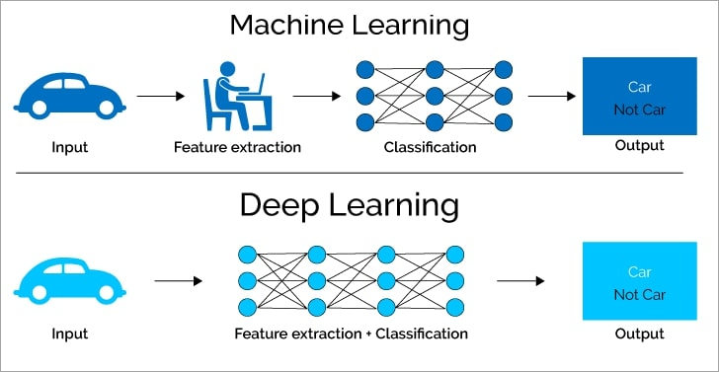
Hình 2. 1: Hình ảnh minh họa về DL và ML
Nói cách khác khái niệm học sâu là một phần trong khái niệm học máy, điểm khác biệt khiến học sâu vượt trội hơn so với học máy là dựa vào mạng thần kinh nơ-ron (Neuron) nhân tạo nó có thể tự đào tạo chính nó. Học sâu sử dụng lượng lớn dữ liệu đầu vào để đào tạo và cho ra kết quả, cách làm này khác biệt so với cách làm truyền thống của học máy và mang lại sự hiêu quả vượt trội.

Nơ-ron (Neuron) nhân tạo
Khái niệm Nơ-ron (Neuron) là một đơn vị thần kinh được liên kết với hàng triệu đơn vị Nơ-ron khác tạo nên một hệ thống thần kinh phức và hoạt động theo hướng lấy dữ liệu từ đầu vào của nơ-ron này và truyền sang các nơ-ron bên cạnh.
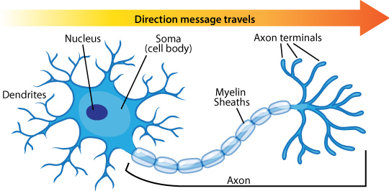
Hình 2. 2:Cấu tạo Nơ-ron
Ngày nay, Học sâu (DL) lấy cảm hứng từ mạng nơ-ron thần kinh của con người để xây dựng lên một hệ thống mạng thần kinh gồm các lớp nơ-ron nhân tạo và bắt chước theo các tính năng của nó để áp dụng vào trong lĩnh vực trí tuệ nhân tạo (AI – Artificial intelligence).

Khái niệm về học sâu và học máy
Thay vì hệ thống hóa kiến ​​thức vào máy tính, máy học (ML) sẽ tìm cách tự động học các mối quan hệ và mẫu có ý nghĩa từ các ví dụ và quan sát. Những tiến bộ trong ML đã cho phép sự gia tăng gần đây của các hệ thống thông minh với khả năng nhận thức giống như con người, thâm nhập vào công việc kinh doanh và cuộc sống cá nhân của chúng ta, đồng thời định hình các tương tác được kết nối mạng trên thị trường điện tử theo mọi cách có thể.

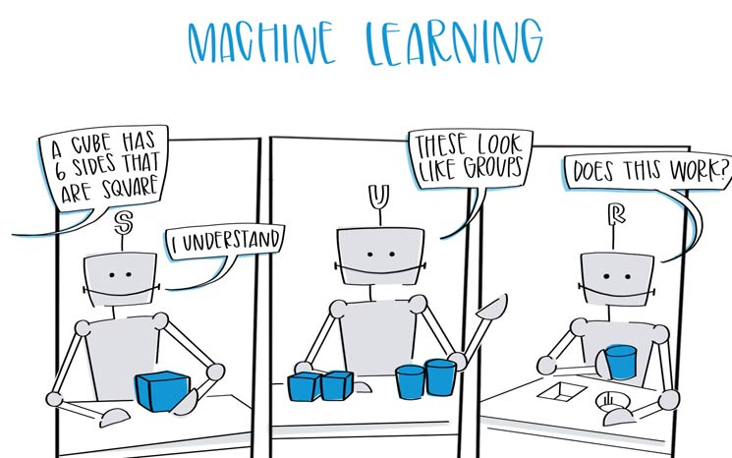
Hình 2. 3: Hình minh họa về ML

Với khả năng xử lý và giải quyết được vấn đề của các hệ thống ML như vậy thường được gọi là trí tuệ nhân tạo, dựa trên các mô hình phân tích, dự đoán các quy tắc và đưa ra câu trả lời hoặc đề xuất kết quả tương tự. ML đã giảm bớp được gánh nặng cho con người trong việc tính toán và đưa ra các dự đoán trong các ứng dụng cụ thể.

Từ đó lĩnh vực ML đã tạo ra nhiều tiến bộ trong ngành máy tính nói riêng và các lĩnh vực liên quan khác nói chung. Một trong những tiến bộ này là sự phát triển và ra đời của các mạng thần kinh nơ tron nhân tạo từ đó khái niệm học sâu (DL – Deep Learning) được ra đời. Đối với các ứng dụng cụ thể như nhận diện vật thể hoặc phân loại đối tượng, việc ứng dụng DL đem lại nhiều hiệu quả vượt trội nhờ cách huấn luyện đặt biệt thông qua mạng thần kinh nơ tron nhân tạo. Bằng cách trích xuất ra những đặc trưng của vật thể tại từng lớp mạng nơ tron nhân tạo và điều chỉnh các trọng số (weights) sau mỗi chu kì huấn luyện cho đến khi tỉ lệ dự đoán đạt được là nhỏ nhất.

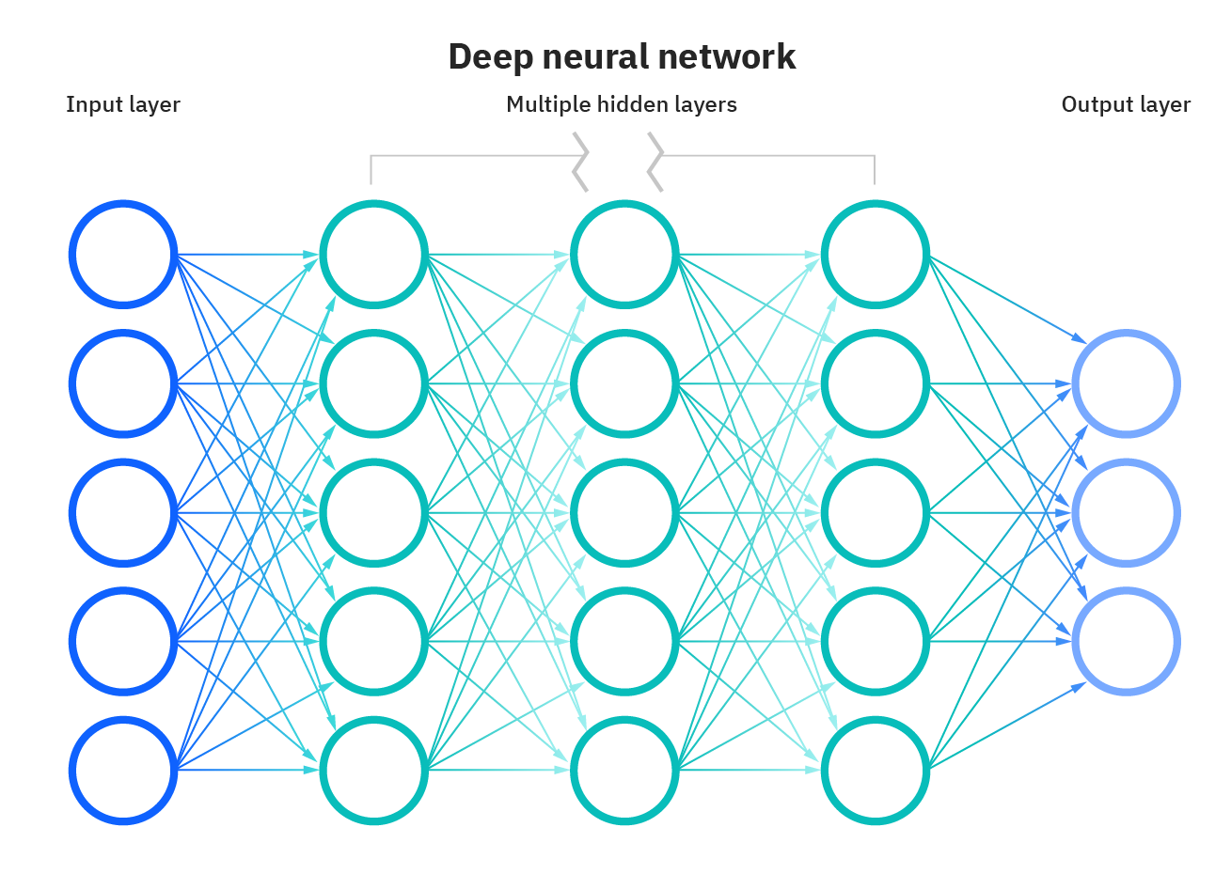
Hình 2. 4: Mô hình mạng nơ tron nhân tạo DL
Trong DL nguồn dữ liệu đầu vào là rất quan trọng để cho mô hình có thể bắt đầu học. Dữ liệu có thể là các đoạn văn bản, hình ảnh, biểu tượng, v.v, và những dữ liệu đó được gọi là các dữ liệu chưa được xử lý. Khi dữ liệu đã được xử lý hay còn gọi là gán nhãn thì nó được gọi là các thông tin và DL sẽ dựa vào các thông tin đó để ghi nhớ hình dạng cũng như các đặc điểm của vật thể từ đó điều chỉnh các trọng số phù hợp để đưa ra các dự đoán chính xác.

Bài toán nhận diện vật thể
Bài toán nhận diện vật thể (Object Detection) là một trong những bài toán cơ bản cũng như là quan trọng nhất trong lĩnh vực thị giác náy tính (computer vision). Có thể nói bài toán nhận diện vật thể là bước khởi đầu cho những bài toán khác như bài toán phân loại vật thể (Classtify), truy vết vật thể (Tracking), v.v . Nhận diện vật thể là nhiệm vụ phát hiện các thể hiện của một đối tượng thuộc một lớp nhất định trong một hình ảnh hoặc video. Các phương pháp nhận diện vật thể tiên tiến nhất hiện nay có thể chia thành hai loại như sau:
- Phương pháp một giai đoạn: Phương pháp này sẽ ưu tiên vào tốc độ suy luận của mô hình và thường được ứng dụng vào các ứng dụng thời gian thực cần tốc độ xử lý nhanh.
- Phương pháp hai giai đoạn : Phương pháp hai giai đoạn sẽ ưu tiên về độ chính xác của mô hình hơn là tốc độ suy luận của mô hình.

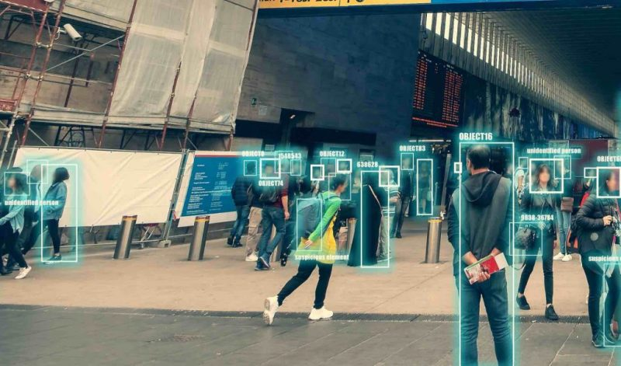
Hình 2. 5:Nhận diện vật thể

Bài toán phân loại
Bài toán phân loại (classtification) là một trong những phương pháp được ứng dụng nhiều nhất trong lĩnh vực máy học. Bài toán phân loại sẽ thực hiện nhiệm vụ quyết định đối tượng sẽ thuộc phân lớp nào trong tổng số phân loại đối tượng được nhận diện. Bài toán phân loại sẽ dựa trên đặc điểm nhận dạng của các lớp (class) khác nhau để đưa ra dự đoán chính xác về vật thể.
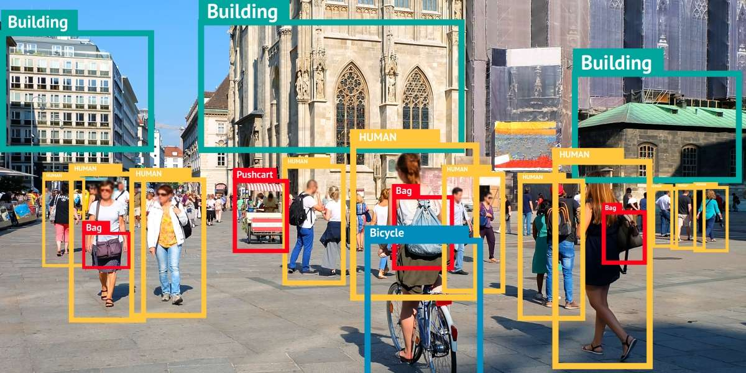
Hình 2. 6: Phân loại vật thể
Điều kiện tiên quyết để thực hiện được bài toán phân loại vật thể là phải nhận diện được các đối tượng trước từ đó mới dựa vào các đặc điểm của đối tượng để tiến hành phân loại đối tượng. Bài toán phân loại vật thể sẽ chia làm 2 giai đoạn bao gồm cả bài toán nhận diện đối tượng.
- Giai đoạn 1: Nhận diện và phát hiện vật thể trong khung hình dựa trên bài toán nhận diện vật thể từ đó trả về các giá trị tọa độ của vật thể trong khung hình.
- Giai đoạn 2: Sau khi có được vị trí tọa độ của vật thể ở giai đoan 1, giai đoạn 2 sẽ tiến hành thực hiện trích xuất các đặt trưng của đôi tượng và đưa ra dự đoán để phân loại đối tượng thuộc về lớp nào.

Mô Hình mạng CNN

Giới thiệu mô hình mạng CNN (Convolutional Neural Networks)
Mô hình mạng CNN (Convolutional Neural Networks) hay còn được gọi là mạng tích chập là một trong những mô hình dùng để nhận diện và phân loại hình ảnh. Mô hình mạng CNN được ứng dụng rộng rãi trong các ứng dụng nhận diện và phân loại hình ảnh bằng cách sử dụng nhiều lớp tích chập, mỗi lớp tích chập sẽ trích xuất ra các đặc trưng của ảnh.
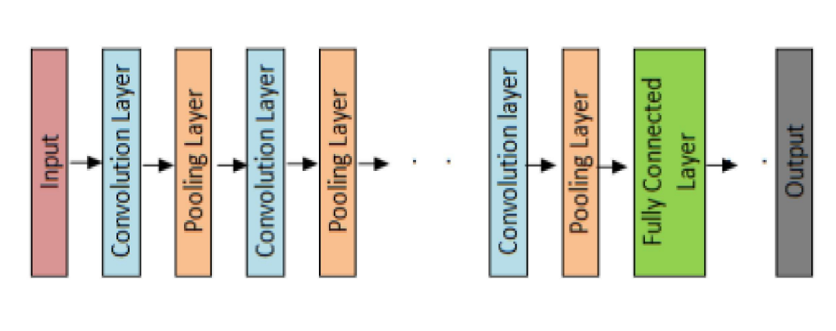
Hình 2. 7: Mô hình mạng CNN
Mô hình mạng CNN cơ bản sử dụng các lớp tích chập (Convolution layer) và các lớp tổng hợp (Pooling layer) chồng lên nhau để trích xuất ra đặt trưng của ảnh đầu vào. Lớp tích chập đóng vai trò trích xuất ra các đặc trưng của ảnh đầu vào bằng cách sử dụng các mặt nạ (kernals) để lướt trên từng điểm ảnh và sử dụng phép nhân chập để trích suất ra các thông số đặc trưng của ảnh đầu vào. Lớp tổng hợp đóng vai trò tổng hợp lại các tích chất của ảnh từ lớp tích chập và loại bỏ đi các tính chất không cần thiết và đưa ra kết quả.

Kiến trúc mạng CNN
Kiến trúc mạng CNN được xây dựng dựa trên các lớp cơ bản như lớp tích chập (convolution layer), lớp Relu (Relu layer), lớp tổng hợp (Pooling layer) và lớp kết nối đầy đủ (Fully connected layer).
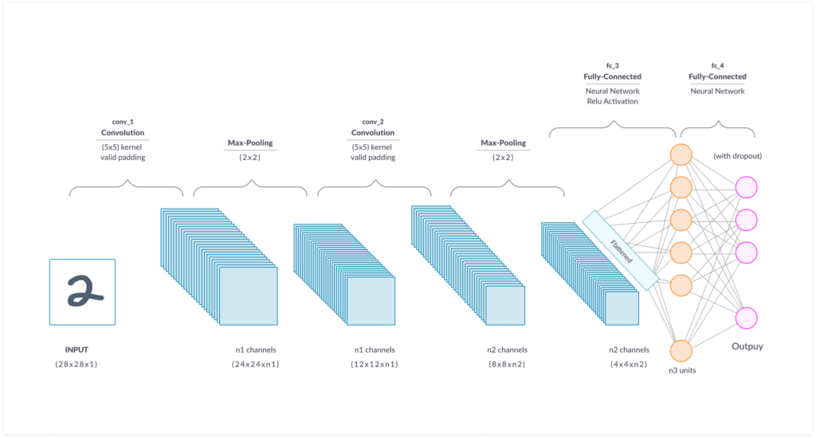
Hình 2. 8: Kiến trúc mạng CNN

- Lớp tích chập (Convolution layer): Lớp tích chập được coi là đóng vai trò quan trọng nhất trong kiến trúc mạng CNN, ở lớp này sẽ thực hiện các quá trình tính toán như nhận chập ảnh với mặt nạ (kernals), lọc (fillter), trích xuất đặc trưng (feature map). Trích xuất đặc trưng là yếu tố quan trọng nhất trong lớp tích chập.
- Lớp Relu (Relu layer): Lớp Relu dùng để tính toán và mô phỏng lại tỉ lệ truyền xung qua axon của hệ nơ-tron thần kinh dùng hàm kích hoạt (activation function).
- Lớp tổng hợp (Pooling layer): Lớp tổng hợp sẽ lượt bỏ đi các thông tin không cần thiết từ lớp tích chập từ đó cho ra kết quả mong muốn.
- Lớp kết nối đầy đủ (Fully connected layer): Ở lớp kết nối đầy đủ sẽ lấy kết quả đầu vào từ lớp trước đó và tiến hành nén thông tin ảnh về dưới dạng một véc tơ và dùng kết quả đó để làm đầu vào cho lớp tiếp theo.

Phép tích chập trong xử lý ảnh (Convolution)
Phép tích chập là một trong những phép toán quan trọng trong lĩnh vực xử lý ảnh, bằng cách sử dụng các mặt nạ (Marks) để lướt trên từng điểm ảnh và tính tích chập tại từng điểm ảnh. Công thức tích chập tại một điểm ảnh  với mặt nạ 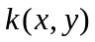 được biễu diễn như sau.

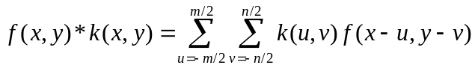

Phép tích chập có thể được hình dung như bằng cách dùng mặt nạ K dịch chuyển trên từng điểm ảnh từ góc trái ảnh theo hàng ngang và theo hàng dọc khi đi tới điểm ngoài cùng bên phải của ảnh. Tương ứng với mỗi lần dịch chuyển sẽ thực hiện tính toán giá trị tại điểm ảnh đang xét bằng công thức tính tích chập.

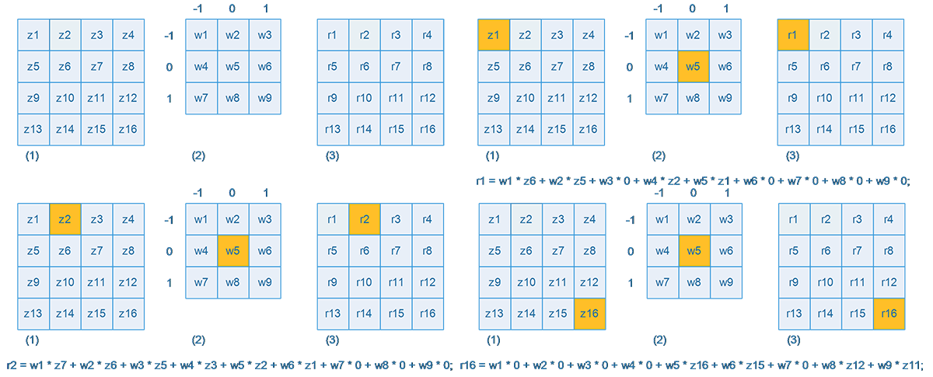
Hình 2. 9: Quá trình thực hiện Tính toán tích chập trên ma trận ảnh

Mạng học sâu yolo

Giới thiệu về mạng học sâu yolo
Với sự phát sẵn có của các nguồn thông tin dữ liệu khổng lồ và nhu cầu công nghệ hóa các hệ thống thông minh dựa trên hình ảnh và phát hiện đối tượng đã được tập trung trong các thập kỉ qua. Những nhu cầu này đã được tăng lên cùng với sự phát triển của tốc độ tính toán của các máy tính hiện nay kết hợp với những tiến bộ của mạng tích chập (CNN).

Khi con người nhìn vào một bức hình hay một đoạn băng ghi hình chúng ta có thể dễ dàng nhận biết được các vật thể mà chúng ta thấy trong hình ảnh hoặc băng ghi hình. Để đưa được trí thông mình này lên các mô hình máy tính để phát triển các ứng dụng trong các lĩnh vực khác nhau như giám sát an ninh, hệ thống truy xuất hình ảnh, lái xe tự động, v.v .Để giải quyết các vấn đề đó nền tảng yolo đã được ra đời với châm ngôn “You Only Look Once” . Mô hình yolo đưa ra được các kết quả dự đoán chính xác và đã được kiểm chứng trong nhiều năm, hiện nay yolo đã cho ra nhiều phiên bảng khác nhau ứng với nhiều ứng dụng khác nhau.
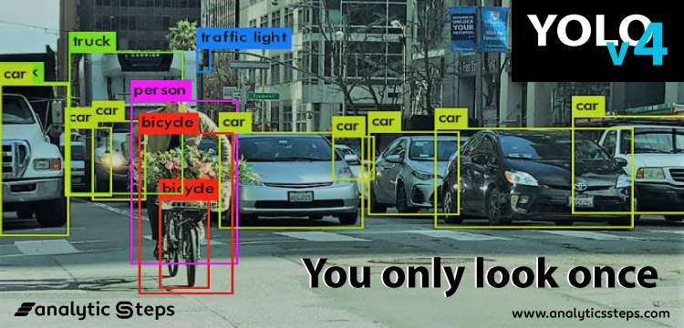
Hình 2. 10: Hình ảnh minh họa với yolov4

Yolo (You only look once) là kiến trúc mạng học sâu theo khuynh hướng xử lý một pha, với ưu điểm đó mạng yolo sẽ ưu tiên về tốc độ xử lý và độ chính xác của mạng yolo bị giảm đi chút ít so với các mạng học sâu khác. Mạng yolo thương được ứng dụng mạnh mẽ trong các ứng dụng cần tính thời gian thực với khả năng phát hiện đối tượng nhanh của mạng yolo sẽ đem lại tốc độ xử lý trên một khung hình đạt mức cao.
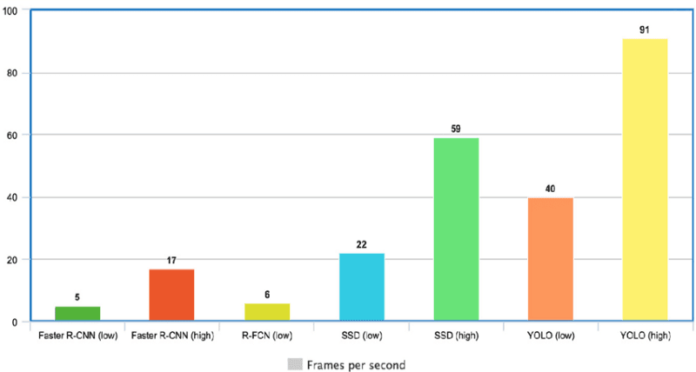
Hình 2. 11: FPS giữa mạng Yolo và các mạng nhận diện khác

Ngoài ra với tốc độ dự đoán của mạng yolo, mạng yolo đặc biệt hữa ích để giải quyết các vấn đề khác nhau như phân tích lưu lượng xe trong lĩnh vực giao thông, hệ thống hỗ trợ người lái trong lĩnh vực ô tô và nhiều lĩnh vực khác cần thời gian đáp ứng ở tốc độ cao.

Kiến trúc mạng yolo
Kiến trúc mạng yolo được xây dựng dựa trên kiến trúc mạng CNN. Không giống như cách thức thực hiện của mạng Fast R-CNN sử dụng thuật toán Selective Seach để cắt các vùng cần phát hiện ra thành các ảnh nhỏ có kích thước bé hơn rồi đưa qua mạng CNN để xử lý và cho ra kết quả thì yolo lại theo một cách thức khác thay vì lựa chọn và cắt các đối tượng trong ảnh ra yolo sẽ chia ảnh thành một lưới ô vuông với kích thước MxN rồi duyệt qua từng ô trong ảnh sau đó tiến hành dự đoán và phân loại. Cuối cùng đối với các ô có xác xuất cao trên ngưỡng cho phép thì sẽ được giữ lại và cho ra kết quả.
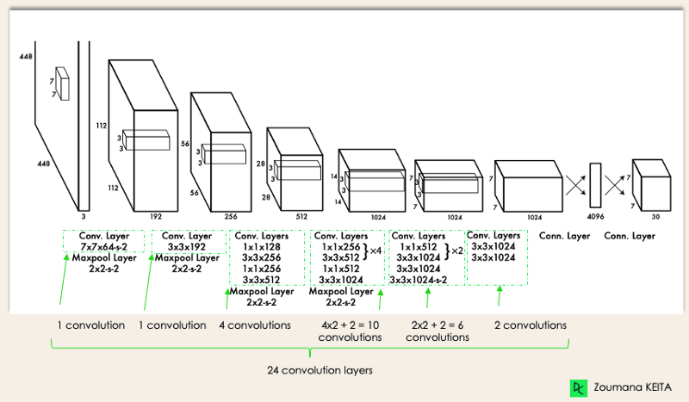
Hình 2. 12: Kiến trúc mạng yolo với 24 lớp tích chập

Kiến trúc mạng yolo sẽ dùng hình ảnh đầu vào và thay đổi kích thước của chúng thành 448*448 bằng cách giữ nguyên tỉ lệ khung hình và thực hiện kỹ thuật đệm, sau đó hình ảnh sẽ được đưa qua lớp CNN. Với mô hình mạng như hình 2.12 bao gồm 24 lớp tích chập (Convolution layers), 4 lớp tổng hợp (Pooling layers) và theo sau là 2 lớp kết nối đầy đủ (Fully connected layers). Đầu tiên, Lớp tích chập 1*1 sẽ đươc áp dụng để giảm số lượng kênh, sau đó áp dụng các lớp tích chập 3*3 để tạo ra các khối đầu ra. Lớp cuối cùng của mạng sẽ là lớp dự đoán đầu ra của ảnh.

Để có thể dự đoán được vật thể có trong ảnh đầu tiên Yolo sẽ phân chia hình ảnh đầu vào thành các lưới hình hộp có kích thước MxN, mỗi ô trong hình sẽ phải chịu trách nhiệm giới hạn đối tượng mà nó bao quanh và dự đoán đối tượng đó như hình 2.13.
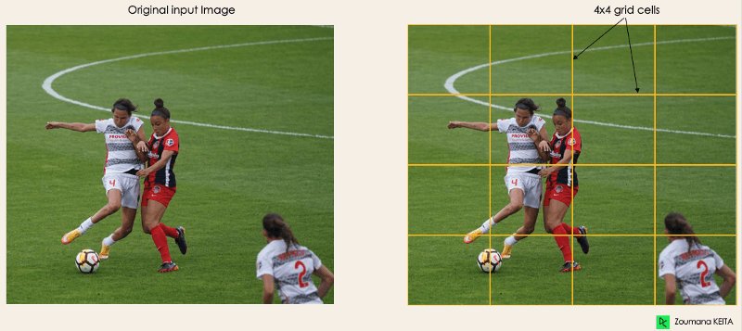
Hình 2. 13: Phân chia hình ảnh đầu vào thành dạng lưới 4x4

Ở bước tiếp theo, yolo sẽ lựa chọn ra các hộp giới hạn (Bouding boxes) có chứa đối tượng trong ảnh như hình 2.14. Thuộc tính của mỗi hộp giới hạn sẽ được biễu diễn dưới dạng một véc tơ.
Y = [pc, bx, by, bh, bw, c1, c2, …, cn] Trong đó:

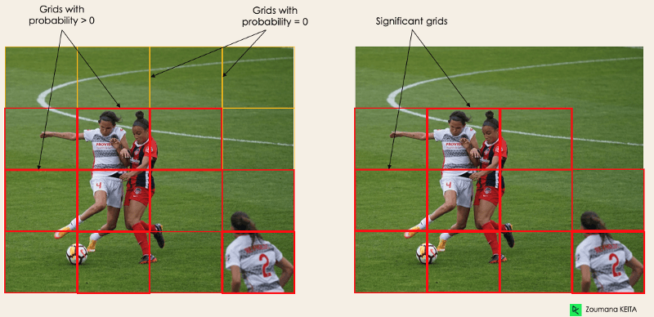
Hình 2. 14: Lựa chọn ra các hộp giới hạn có chưa đối tượng trong ảnh
- Tham số bx, by đại diện cho vị trí tọa độ x, y của điểm trung tâm của hộp giới hạn so với toàn bộ các lưới ảnh.
- Tham số bw, bh sẽ tương ứng với chiều rộng và chiều cao của hộp giới hạn trên lưới ảnh.
- Các tham số c1, c2, …, cn đại diện cho từng lớp đối tượng có trong ảnh.

Ở bước tiếp theo yolo sẽ tiến hành dự đoán các đối tượng có trong ảnh, thông thường một đối tượng được dự đoán sẽ bao gồm nhiều hộp giới hạn bao quanh đối tượng đó, thậm chí các hộp giới hạn này còn không liên quan tới nhau. Vì vậy yolo sử dụng hàm tính IOU (Intersection over union) để đánh giá độ chính xác của đối tượng dự đoán, IOU sẽ giúp loại bỏ các hộp giới hạn mà không liên quan đến đối tượng dự đoán. Giá trị IOU nằm trong ngưỡng từ 0 đến 1.

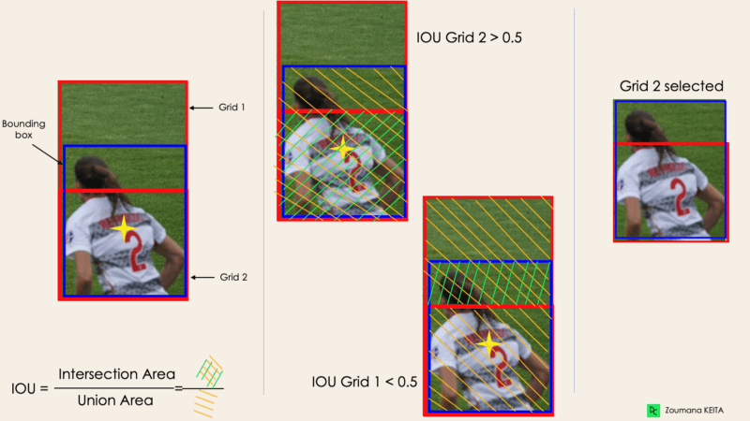
Hình 2. 15: Hàm dự đoán IOU

Tùy vào cấu hình mà người sử dụng có thể đặt ra một ngưỡng tin cây (IOU selection threshold). Yolo sẽ tiến hành tính toán giá trị IOU của mỗi hộp giới hạn và so sánh với ngưỡng tin cậy nếu giá trị IOU mà lớn hơn ngưỡng tin cậy thì hộp giới hạn đó được chọn, ngược lại nếu giá trị IOU bé hơn ngưỡng tin cậy thì hộp giới hạn đó sẽ bị loại bỏ.

Một số thuật ngữ cơ bản
Để đánh giá được chất lượng của một mô hình mạng yolo được huấn luyện cụ thể cần dựa trên các thông số để đánh giá và so sánh. Dưới đây sẽ trình bày về một số thông số cơ bản và quan trọng trong việc đánh giá mô hình huấn luyện mạng yolo.

Hàm tính IOU (IOU selection threshold)
Hàm tính IOU sẽ tính toán tỉ lệ giữa diện tích phần giao trên diện tích phần hợp giữa hộp giới hạn được mô hình dự đoán ra và hộp giới hạn đã được khoanh vùng trước đó.

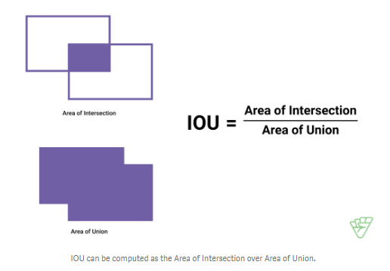
Hình 2. 16: Hàm tính IOU

Hàm lỗi (Loss function)
Hàm lỗi trong yolo được tính dựa trên việc dự đoán của mô hình và các nhãn được gán để đánh giá.
- Hàm lỗi vị trí (Locatization loss): Dùng để tính giá trị lỗi của vị trí trung tâm của hộp giới hạn được dự đoán so với vị trí trung tâm của hộp giới hạn được đặt trước của đối tượng. Hàm lỗi vị trí được tính theo công thức sau:
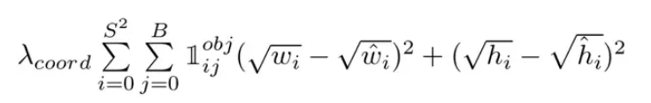

-Hàm lỗi dự đoán (Confidence loss): Dùng để tính toán độ lỗi dự đoán hộp giới hạn chưa đối tượng được dự đoán so với nhãn được gán thực tế. Hàm lỗi dự đoán được tính theo công thức như sau:

-Hàm lỗi phân loại (Classifycation loss): Dùng để tính toán độ lỗi khi dự đoán loại nhãn của đối tượng. Hàm lỗi phân loại được tính dựa theo công thức sau:
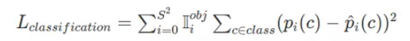
Trong đó 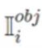 sẽ bằng 1 nếu hộp giới hạn đang xét có chưa đối tượng cần phát hiện. Pi(C) đại diện cho xác suất của lớp đối tượng C tại hộp giới hạn mà mô hình dự đoán được.

-Hàm lỗi tổng hợp (Toltal loss): Hàm lỗi tổng hợp được tính bằng tổng của 3 hàm lỗi hàm lỗi dự đoán, hàm lỗi vị trí và hàm lỗi phân loại.

Tỉ lệ dự đoán (Precision)
Tỉ lệ dự đoán (Precision) được định nghĩa bằng tổng số nhãn dự đoán đúng trên cho tổng số nhãn dự đoán.
Precesion = TF / (TF + FP)
Trong đó TF là tổng số nhãn mà mô hình dự đoán đúng, FP là tổng số nhãn mà mô hình dự đoán sai.

Độ chính xác trung bình mAP (mean Average Precision)
Độ chính xác trung bình mAP (mean Average Precision) dùng để đánh giá trung bình độ chính xác của các lớp đối tượng. mAP sẽ được tính bằng tổng trung bình tỉ lệ dự đoán (AP) của các lớp đối tượng mà mô hình phát hiện.
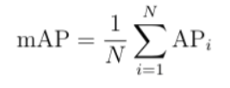
Trong đó AP là tỉ lệ dự đoán chính xác đối với một lớp đối tượng, N là tổng số lớp đối tượng được dự đoán.

Các phiên bản của mạng yolo
Cho tới hiện nay yolo đã trải qua nhiều lần cải cách cùng với các phiên bản khác nhau nhằm nâng cao độ chính xác và tối ưu các thuật toán để giải quyết các vấn đề. Dưới đây sẽ trình bày một số đặc điểm của các phiên yolov2 tới yolov4.
- Yolov2
-Kiến trúc mạng: Yolov2 sử dụng kiến trúc mạng Darknet-19 với 19 lớp tích chập.
-Batch Norm: Các lớp Batch Norm được thêm vào giúp cải thiện thời gian huấn luyện nhanh hơn, ổn định hơn.
-Fine-grained features: Yolov2 sử dụng kích thước ma trận ảnh đặc trưng là 13x13 (gấp đôi so với phiên bản yolov1 trước đó). Vì vậy sẽ tăng cường được việc phát hiện những đối tượng nhỏ của yolov2 tốt hơn.
-Multi-scale tranning: Với việc thay đổi kích thước ảnh đầu vào liên tục trong lúc huấn luyện, yolov2 có khả năng phát hiện đối tượng tốt hơn với các kích thước ảnh khác nhau.
-Anchor box: Việc ứng dụng anchor box trong yolov2 tăng cường khả năng nhận diện nhiều vật thể cùng lúc nhưng bù lại khả năng nhận diện chính xác của yolov2 bị giảm.
- Yolov3
-Kiến trúc mạng: Yolov3 sử dụng mạng Darknet-53 bao gồm 53 lớp tích chập.
-Neck: Yolov3 áp dụng mô hình mạng thực hiện phát hiện đối tượng với 3 mức tỉ lệ khác nhau của ma trận đặc trưng.
-Classsification prediction: Thay vì sử dụng hàm softmax như các phiên bản yolo trước thì ở phiên bản yolov3 sử dụng hàm sigmoid ở đầu ra của mạng.
- Yolov4
-Kiến trúc mạng: Yolov4 sử dụng mạng Darknet-137 với 137 lớp tích chập. Với một số cải tiến dựa trên thuật toán của phiên bảng trước đó là yolov3, yolov4 đã cải thiện được độ chính xác trung bình (mAP) lên đến 10%.
-Backbone: Với việc chia lớp đầu vào hiện tại ra làm hai thành phần một phần đi qua lớp tích chập và một phần sẽ không đi qua lớp tích chập, sau đó kết quả được tổng hợp lại ở đầu ra.

giới thiệu về Opencv dnn

Tổng quan về thư viện opencv
OpenCV là giao diện cung cấp các chức năng để chạy các mô hình học sâu dưới dạng suy luận. OpenCV cho phép sử dụng các mạng thần kinh được đào tạo trước từ các khung phổ biến như Yolo, TensorFlow, PyTorch, Caffe, v.v. và sử dụng các mô hình đó trực tiếp trong OpenCV, nhờ đó có thể thực hiện một số chức năng học sâu, xử lý ảnh kết hợp với các mô hình mạng thần kinh được đào tạo để phát triển các ứng dụng.
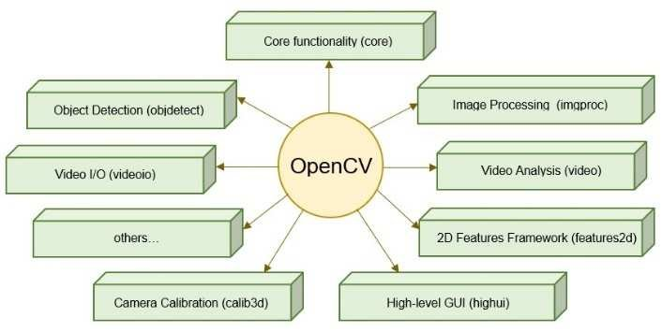
Hình 2. 17: Giao diện opencv
Ngoài ra với sự phổ biến của giao diện opencv hỗ trợ cả hai ngôn ngữ python và Cpp. Opencv hỗ trợ linh hoạt đa hệ điều hành, giao diện opencv có thể chạy được trên các nền tảng hệ điều hành windown, linux và macOS.

Opencv DNN
Giao diện opencv DNN là một giao diện opencv được tích hơp thành phần giao diện DNN dùng để tương thích với các tài nguyên GPU (Gracphic Processing Unit) và cho phép sử dụng các tài nguyên GPU có trên phần cứng nhằm mục đích tối đa hóa hiệu năng. Điểm ưu thế của giao diện opencv DNN là có thể tương thích với bất kì phần cứng nào, do đó đem laị sự linh hoạt và tiết kiệm thời gian xây dựng ứng dụng.
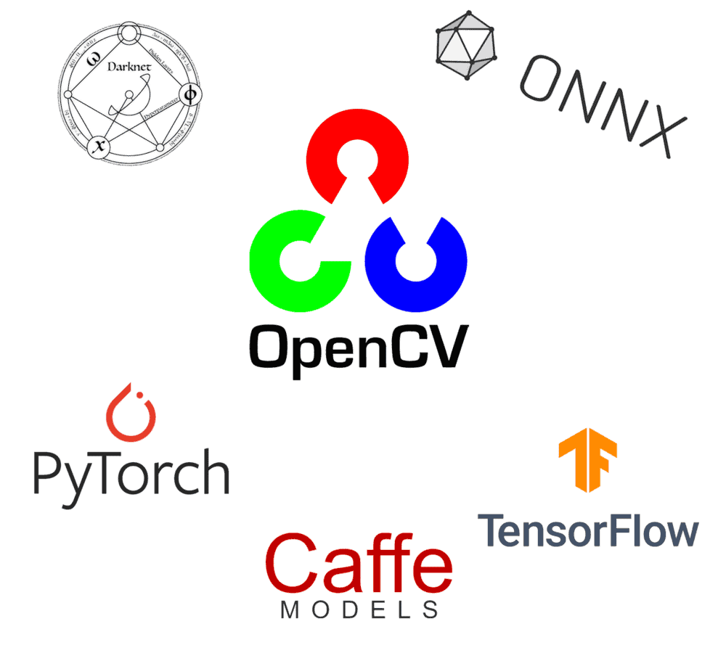
Hình 2. 18: Opencv hỗ trợ nhiều định dạng mô hình học sâu

Ngoài ra với tình phổ biến opencv DNN hỗ trợ rất nhiều định dạng mô hình học sâu phổ thông hiện nay như darknet, caffe, pythorch, tensorflow, onnx, v.v.

phần cứng jetson nano

Giới thiệu
Bộ phát triển NVIDIA jetson nano (NVIDIA jetson nano Developer Kit) là máy tính nhúng được phát triển bởi nhà sản suất NVIDIA với tốc độ tính toán cao cùng với việc được tích hợp GPU trên bộ xử lý giúp cải thiện khả năng tính toán trong các ứng dụng liên quan tới AI (Artificial Intelligence) đã đem đến sự lựa chọn hoàn hảo để triển khai các ứng dụng dựa trên các mạng học sâu trên nền tảng jetson nano.
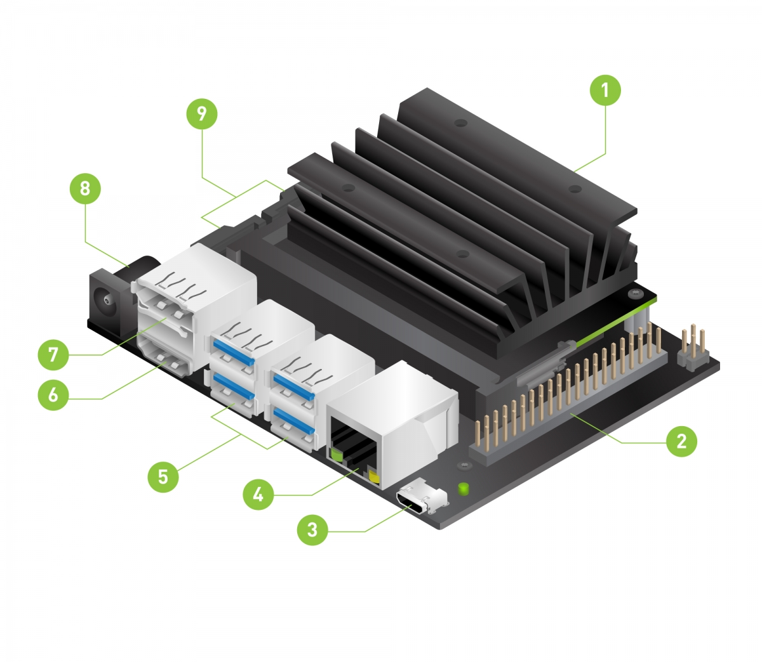
Hình 2. 19:NVIDIA Jetson nano Developer kit
Bộ phát triển NVIDIA Jetson nano là một máy tính AI dành cho các nhà sản xuất, người học và các nhà phát triển mang sức mạnh của trí tuệ nhân tạo hiện đại đến một nền tảng năng lượng thấp, dễ sử dụng. Bắt đầu nhanh chóng với hỗ trợ sẵn có cho nhiều ứng dụng phổ biến thiết bị ngoại vi, tiện ích bổ sung và dự án sẵn sàng sử dụng.

Bộ phát triển NVIDIA Jetson nano được hỗ trợ toàn diện với bộ công cụ phát triển phần mềm NVIDIA Jetpack (NVIDIA Jetpack SDK), nhờ vào đó bộ phát triển NVIDIA Jetson nano có đủ hiệu suất và khả năng để chạy các tác vụ liên quan đến AI. Bộ phát triển phần mềm Jetpack sẽ bao gồm:
- Cung cấp tất cả các trình điều khiển dựa trên nhân hệ điều hành linux
- Cung cấp các thư viện chuyên dụng cho việc xử lý các tác vụ liên quan đến AI
- Cung cấp các công cụ phát triển
- Cung cấp tài liệu và các ví dụ

Cấu hình phần cứng
Bộ phát triển NVIDIA jetson nano (NVIDIA jetson nano Developer Kit) hiện nay có rất nhiều phiên bản khác nhau trên thị trường nhằm đáp ứng các nhu cầu phát triển và triển khai các ứng dụng lớn nhỏ ở cấp độ nghiên cứu và học tập. Điển hình nhất là hai phiên bản Bộ phát triển NVIDIA jetson nano A02 và B01 được sử dụng phổ biến với các ứng dụng và nghiên cứu liên quan tới lĩnh vực thị giác máy tính. Dưới đây là thông số cơ bản của Bộ phát triển NVIDIA jetson nano:
- Bộ xử lý trung tâm (CPU): 128 lõi Maxwell
- Bộ xử lý đồ họa (GPU): Quad-core lõi ARM A57 @ 1.43GHz
- Bộ nhớ tạm thời (RAM): 4GB hoặc 2GB LPDDR4
- Camera: Hỗ trợ cổng MIPI CSI-2
- Các ngoại vi khác: USB, Ethernet, HDMI, GPIO, I2C, UART, v.v
- Nguồn cung cấp: cổng micro USB (5V 2.5A) hoặc cổng DC (5V 4A)

Mô hình ứng dụng

Thiết kế mô hình ứng dụng

Tổng quan mô hình
Mô hình ứng dụng học sâu dựa trên mô hình mạng yolo để phát hiện các vị trí OOS (Out of stock) và các vị trí IS (In-stock) sẽ thực hiện 2 nhiệm vụ chính, một là hệ thống sẽ nhận dữ liệu đầu vào từ máy ảnh được đặt tại các siêu thị hoặc các cửa hàng tạp hóa quy mô lớn, hai là hệ thống sẽ tiến hành xử lý và phát hiện ra các vị trí OOS và IS trên hình ảnh đầu vào và gửi dữ liệu lên dịch vụ lưu trữ đám mây. Đồng thời xây dựng giao diện hiển thị kết nối với dịch vụ lưu trữ đám mây để hiển thị các thông số như số vị trí OOS, số vị trí IS trên kệ đồng thời đưa ra dữ liệu về tình trạng của kệ hàng như tỉ lệ hàng hiện có trên kệ. Hệ thống sẽ hữu ích trong việc giám sát các kệ hàng từ xa mà nhân viên của các cửa hàng không cần thiết phải đi đến vị trí đặt kệ hàng, điều này giúp giảm thiểu được số lượng nhân viên giám sát, đồng thời các vị trí OOS sẽ được phát hiện kịp thời bởi các nhân viên tại cửa hàng sớm nhất để nhân viên có thể đưa ra biện pháp giải quyết giúp giảm thiểu đi tình trạng OOS quá lâu trên kệ hàng gây ảnh hưởng thiệt hại về mặt kinh tế cho cửa hàng.

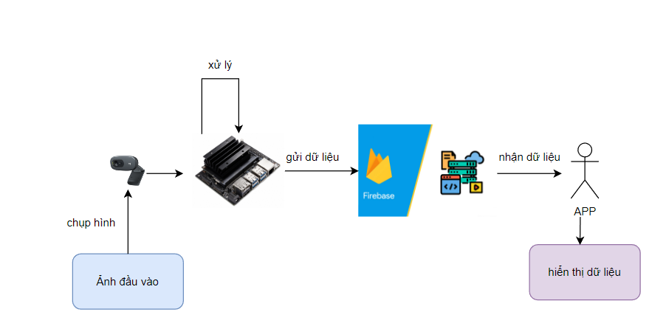
Hình 3. 1: Mô hình hệ thống giám sát OOS và IS

Mô hình hệ thống được thể hiện như hình 3.1, hệ thống sẽ bao gồm máy ảnh được đặt tại vị trí đối diện các kệ hàng và được kết nối đến máy tính nhúng Jetson nano. Hình ảnh sẽ được hệ thống chụp từ camera về và đưa hình ảnh của kệ hàng hiện tại về máy tính nhúng Jetson nano xử lý phát hiện các vị trí OOS, IS cũng như tính toán được tỉ suất hàng có sẵn trên kệ hàng. Kết quả thu được sẽ được gửi về hệ thống đám mây lưu trữ thời gian thực đám mây từ xa thông qua giao thức wifi. Khi có sự cập nhập dữ liệu từ hệ thống đám mây lưu trữ thời gian thực sẽ gửi thông báo đến ứng dụng người dùng, từ đó ứng dụng người dùng sẽ cập nhập dữ liệu từ hệ thống đám mây lưu trữ thời gian thực và hiển thị dữ liệu OOS, IS và tỉ suất hàng có sẵn trên kệ hàng để nhân viên tại các cửa hàng tiện lợi hoặc các siêu thị có thể khắc phục tình trạng OOS kịp thời.

Nguyên lý hoạt động
Nguyên lý hoạt đông của mô hình hệ thống ứng dụng học sâu dựa trên mô hình mạng yolo để phát hiện các vị trí OOS (Out of stock) và các vị trí IS (In-stock) có trình tự hoạt động dựa trên bốn thành phần chính bao gồm:
- Thành phần thu thập dữ liệu (Máy ảnh)
- Thành phần xử lý dữ liệu (Máy tính nhúng Jetson nano)
- Thành phần lưu trữ (Dịch vụ lưu trữ đám mây thời gian thực firebase)
- Thành phần hiển thị (Giao diện ứng dụng)

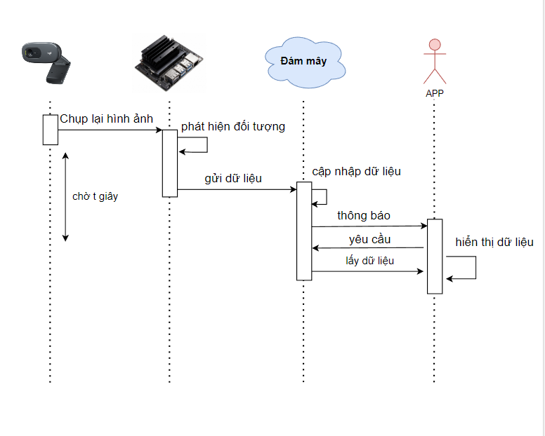
Hình 3. 2: Sơ đồ trình tự hoạt động hệ thống

Sơ đồ trình tự hoạt động của hệ thống phát hiện OOS và IS được trình bày như hình 3.2. Trình tự hoạt động của hệ thống phát hiện OOS và IS sẽ được biễu diễn như sau:
- Bước 1: Thành phần thu thập dữ liệu (máy ảnh) sẽ chụp lại hình ảnh của kệ hàng tại thời điểm cụ thể (thời điểm cách nhau mỗi lần chụp là t giây).
- Bước 2: Dữ liệu hình ảnh thu thập được từ thành phần thu thập dữ liệu sẽ được gửi về cho thành phần xử lý dữ liệu (máy tính nhúng Jetson nano) và tiến hành xử lý phát hiện các vị trí OOS và IS từ hình ảnh thu được dựa trên mô hình được huấn luyện bởi mạng yolo. Sau đó kết quả sẽ được tổng hợp lại và gửi dữ liệu sau khi được xử lý lên dịch vụ lưu trữ đám mây thời gian thực (firebase).
- Bước 3: Thành phần lưu trữ (Dịch vụ lưu trữ đám mây thời gian thực firebase) sẽ cập nhập dữ liệu được gửi từ thành phần xử lý và tạo một tín hiệu thông báo đến thành phần hiển thị.
- Bước 4: Thành phần hiển thị (Giao diện ứng dụng) sẽ tiến hành cập nhập lại dữ liệu từ thành phần lưu trữ sau khi nhận được thông báo cập nhập dữ liệu từ thành phần lưu trữ và thực hiện tác vụ hiển thiện dữ liệu OOS và IS mới lên màn hình
- Bước 5: Hệ thống chờ đợi sau khoảng thời gian đặt trước t giây rồi quay lại thực hiện từ bước 1.

Thiết kế Sơ đồ Thuật Toán xử lý trên Jeson nano

Mô hình kết hợp xử lý phát hiện phân loại OOS và IS
Mô hình xử lý phát hiện đối tượng trong đề tài này sẽ sử dụng kết hợp hai mô hình phát hiện đối với vị trí OOS và mô hình phát hiện các vị trí IS và thực hiện phân loại dựa trên các kết quả trả về từ hai mô hình nhận diện OOS và IS dựa trên mô hình huấn luyện mạng yolo.

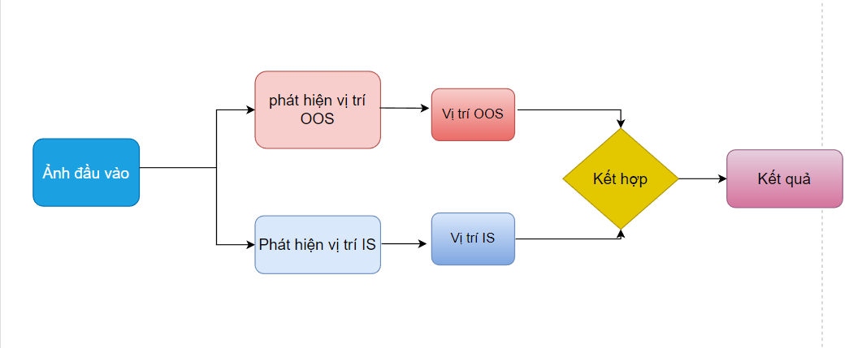
Hình 3. 3: Sơ đồ khối mô hình xử lý phát hiện vị trí OOS và IS

Sơ đồ khối của mô hình xử lý phát hiện kết hợp hai vị trí OOS và IS được thể hiện như hình 3.3. Hình ảnh đầu vào được chụp từ máy ảnh sẽ được đưa vào độc lập lần lược hai mô hình phát hiện OOS và IS được huấn luyện dựa trên kiến trúc mạng yolo và đưa ra hai kế quả lần lược là tọa độ các vị trí OOS và IS trên ảnh. Từ đó có thể phân loại và nhận biết được vị trí OOS và vị trí IS trên ảnh. Sau đó tiến hành kết hợp hai kết quả này lại và vẽ các hộp giới hạn lên hình ảnh đầu vào thu được từ trước và phân loại dựa theo kết quả thu được từ hai mô hình phát hiện trên sẽ cho ra được kết quả hình ảnh có đánh dấu các vị trí OOS và IS trên cùng một ảnh.

Bài toán phát hiện đối tượng được áp dụng dựa trên việc huấn luyện mô hai mô hình phát hiện hai đối vị trí riêng biệt OOS và IS, sau đó thực hiện bài toán phân loại từ hai kết quả biệt lập thu được bằng cách kết hợp hai kết quả vị trí lại và vẽ lại kết quả hộp giới hạn thu lên ảnh đầu vào. Từ đó cho ra được kết quả của mô hình nhận diện hai vị trí OOS và IS trên kệ hàng.

Sơ đồ thuật toán
Sơ đồ thuật toán được triển khai lên thành phần xử lý (máy tính nhúng Jetson nano) được thể hiện như hình 3.4.

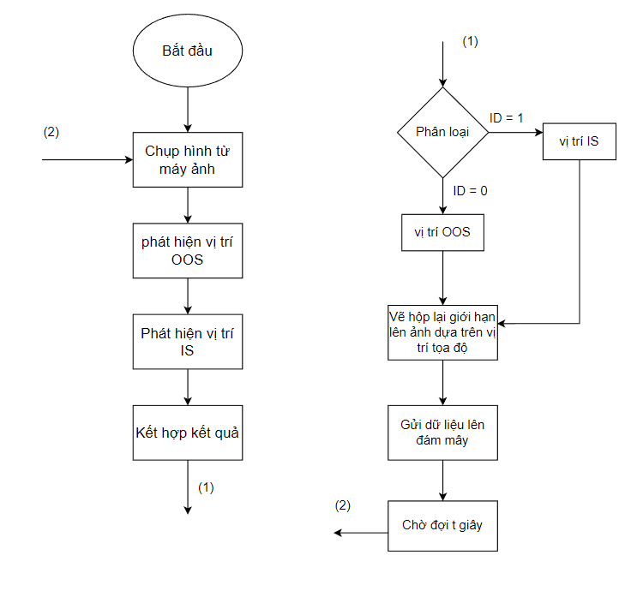
Hình 3. 4: Sơ đồ thuật toán xử lý trên Jetson nano

Tại thời điểm bắt đầu thành phần xử lý (máy tính nhúng Jetson nano) sẽ nhận ảnh đầu vào từ thành phần thu thập dữ liệu (máy ảnh) và tạm thời lưu lại hình ảnh để xử lý. Dưới đây sẽ trình bày các bước xử lý cụ thể cho lưu đồ giải thuật hình 3.4:

- Bước 1: Lấy dữ liệu hình ảnh được thu thập từ máy ảnh thông qua giao diện CSI hoặc USB.
- Bước 2: Đưa hình ảnh thu được qua mô hình xử lý phát hiện vị trí OOS và thu thập lại kết quả trả về.
- Bước 3: Đưa hình ảnh thu được qua mô hình xử lý phát hiện vị trí IS và thu thập lại kết quả trả về.
- Bước 4: Thực hiện quá trình kết hợp hai dữ liệu kết quả trả về từ bước 2 và bước 3.
- Bước 5: Tiến hành định vị dữ liệu vị trí OOS và IS bằng thông số ID và vẽ lại các hộp giới hạn từ dữ liệu trả về ở bước 4.
- Bước 6: Vẽ lại các hộp giới hạn bao quanh các vị trí phát hiện được dựa trên dữ liệu về tọa độ và vị trí thu được.
- Bước 7: Tiến hành gửi dữ liệu đã được xử lý lên trên dịch vụ lưu trữ đám mây thời gian thực.
- Bước 8: Chờ đợi trong khoảng thời gian t giây và quay về lại bước 1.

Thiết kế Sơ đồ thuật toán xử lý trên giao diện
Trong đề tài này sẽ sử dụng phần mềm thiết kế giao diện QT để triển khai thiết kế giao diện hiển thị các thông số OOS, IS và thông số tỉ lệ hàng có sẵn trên kệ dựa trên dữ liệu được lưu trữ tại dịch vụ lưu trữ đám mây thời gian thực cùng với hình ảnh đã được vẽ các hộp giới hạn chỉ định phân biệt hai vị trí OOS và IS để hiển thị lên giao diện giúp cho các nhân viên tại các cửa hàng tiện lợi hoặc các siêu thị có thể giám sát tình hình hàng hóa trên kệ hàng từ xa và chủ động giải quyết vấn đề OOS một cách sớm nhất có thể. Sơ đồ thuật toán xử lý trên giao diện được thể hiện như hình 3.5.

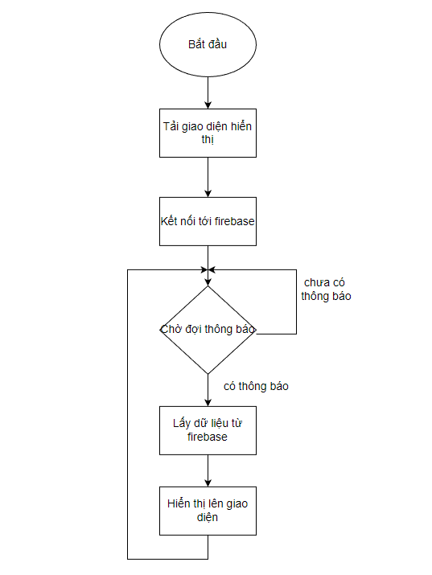
Hình 3. 5: Sơ đồ thuật toán trên giao diện hiển thị

Sơ đồ thuật toán xử lý trên giao diện được xây dựng dựa trên việc kết nối đến thành phần lưu trữ đám mây để lấy dữ liệu về đồng thời nhận thông báo mỗi khi có sự cập nhập dữ liệu từ thành phần lưu trữ. Dưới đây sẽ trình bày chi tiết về lưu đồ thuật toán hình 3.5:

- Bước 1: Khi khởi động hệ thống sẽ tải lên giao diện hiển thị được thiết kế trước đó và hiển thị ra màn hình.
- Bước 2: Hệ thống sẽ tiến hành kết nối tới thành phần lưu trữ đám mây thời gian thực.
- Bước 3: Chờ đợi thông báo có dữ liệu được cập nhập từ thành phần lưu trữ.
- Bước 4: Nếu có thông báo được gửi từ thành phần lưu trữ thì sẽ tiến hành lấy dữ liệu mới từ thành phần lưu trữ về và hiển thị dữ liệu mới lên trên giao diện. Nếu không có thông báo từ thành phần lưu trữ thì sẽ tiếp tục chờ ở bước 4.

thực hiện mô hình và đánh giá

Giới Thiệu

Huấn luyện Mô hình học sâu dựa trên kiến trúc mạng yolo

Giới thiệu google colab

Chuẩn bị dữ liệu huấn luyện

Cài đặt môi trường và các thư viện cần thiết

Cấu hình các thông số của mạng yolo

Huấn luyện mô hình với yolov3-tiny

Huấn luyện mô hình với yolov4-tiny

Đánh giá kết quả

Thiết lập phần cứng JetSON nano

Lập trình hệ thống

Lập trình trên Jetson nano

Lập trình giao diện pyqt5

đánh giá kêt quả

Kết luận

Tổng kết lại quá trình thực hiện đề tài

Kết quả thu được

Đánh giá kết quả

Tổng kết lại quá trình thực hiện

Hướng phát triển của đề tài

TÀI LIỆU THAM KHẢO
- Y. Cho, C.-S. Hwang, and F. Tobagi, "Design of robust random access protocols for wireless networks using game theoretic models," in Proceedings of the 27th IEEE Coriference on Computer Communications (INFOCOM 2008), April 2008, pp. 1750-1758.
- H. Lee, H. Kwon, A. Motskin, and L. Guibas, "Interference-aware mac protocol for wireless networks by a game-theoretic approach," in Proceedings of the 28th IEEE Coriference on Computer Communications (INFOCOM 2009), April 2009, pp. 1854-1862.
- M. H. Ngo and V. Krishnamurthy, "Game theoretic cross-layer transmission policies in multipacket reception wireless networks," IEEE Trans. Signal Process., vol. 55, no. 5, pp. 1911-1926, May 2007.

